Инструкция по очистке истории посещённых страниц и временных файлов («куков» и «кэш») в браузере.

ПЕРЕД ТЕМ КАК ОЧИСТИТЬ ИСТОРИЮ ВАМ НЕОБХОДИМО ВЫЙТИ СО СТРАНИЦЫ СДАЧИ ОТЧЕТНОСТИ (т.е. ЗАКРЫТЬ СТРАНИЦУ)
Mozilla Firefox
Если ваш браузер с «Панелью меню», т.е. выглядит как на картинке ниже

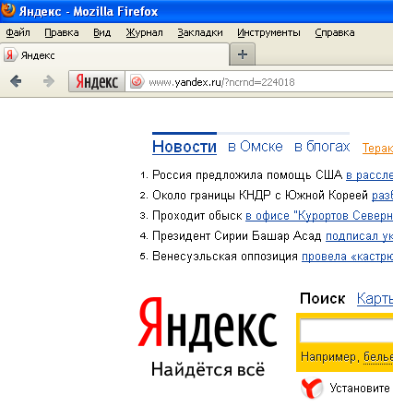
Вам нужно нажать на «Панели меню» кнопку «Инструменты», далее «Настройки»
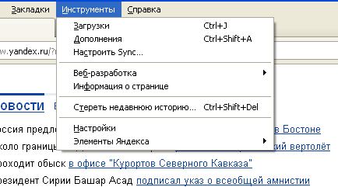
Появится окно, далее нажимаете «Приватность», ниже нажимаете на фразу «очистить вашу недавнюю историю»
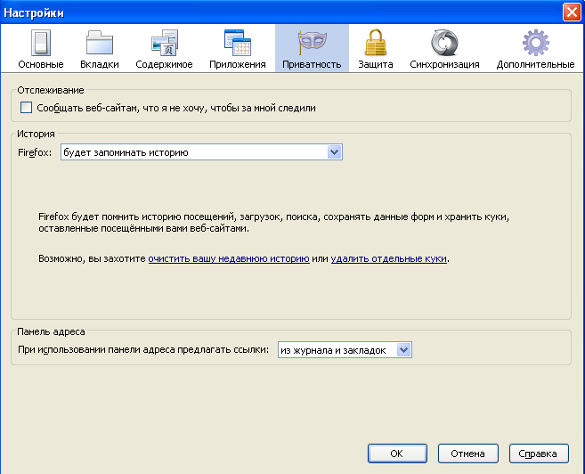
Появится окно, далее в строке «очистить» необходимо выбрать «всё»
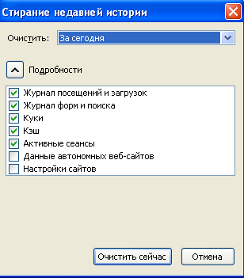
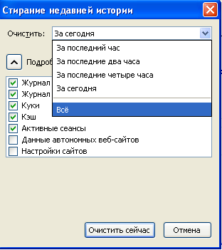
После выбора окно будет выглядеть так
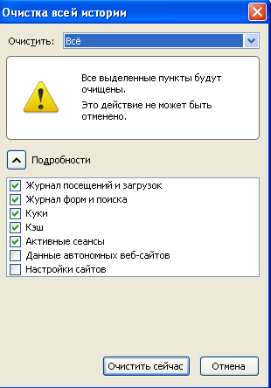
Нажимаете кнопку «Очистить сейчас». После того как история была очищена снова заходите на страницу сдачи отчетности.

Если ваш браузер выглядит как на картинке ниже

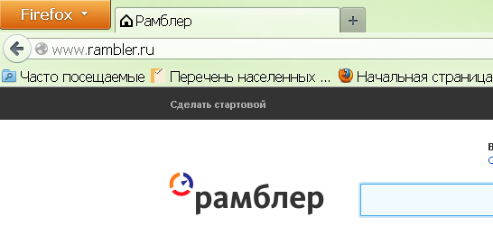
Вам нужно нажать на кнопку «Firefox», далее «Журнал»

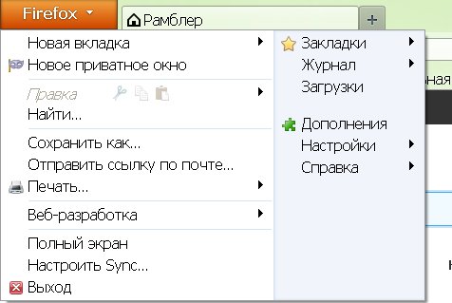

Появится окно, далее нажимаете «Стереть недавнюю историю»
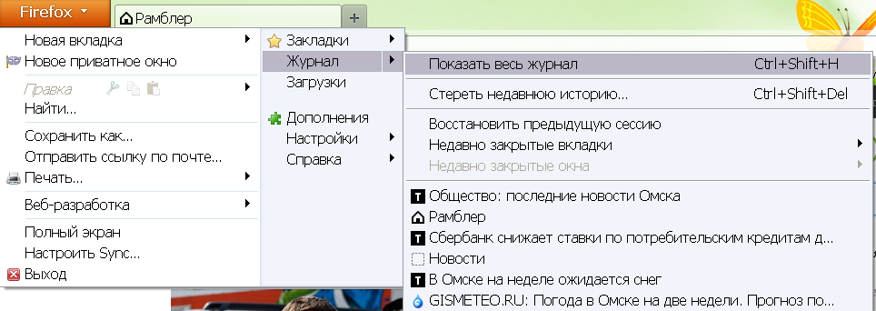
Появится окно, далее в строке «очистить» необходимо выбрать «всё»
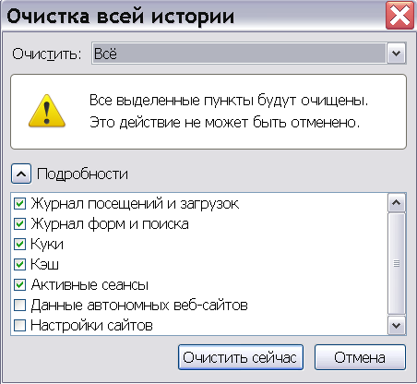
Нажимаете кнопку «Очистить сейчас». После того как история была очищена снова заходите на страницу сдачи отчетности.

Google Chrome
В правом верхнем углу браузера необходимо нажать на кнопку , либо одновременно нажать на клавиатуре кнопки «Shift+Ctrl+Delete».
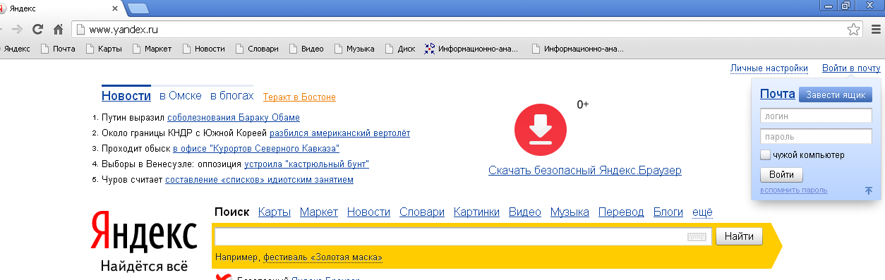
- Откроется список, далее нажать «История»
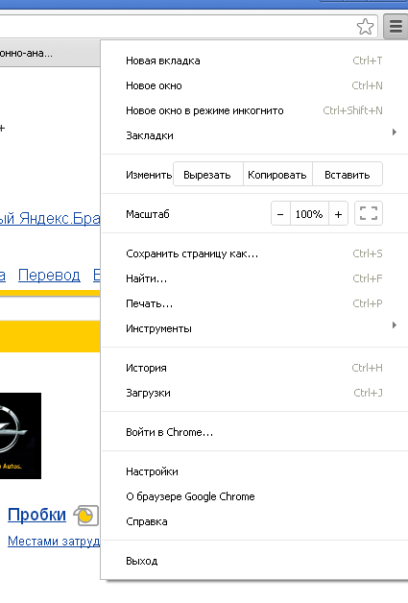
- Появится вкладка «История», далее нажать на кнопку «Очистить историю»
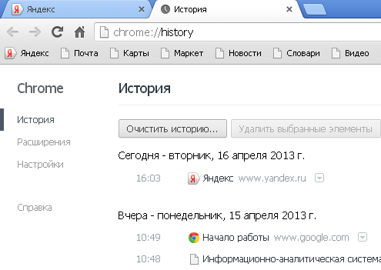
- Появится окно, в строке «Удалить указанные ниже элементы» выбрать «за все время»
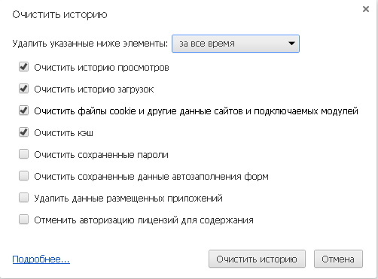
Нажимаете кнопку «Очистить историю». После того как история была очищена снова заходите на страницу сдачи отчетности.

